第一回模擬授業 刺激の受容と反応 報告書
2012年5月26日実施
2班 宇野詩織 小林正幸 高田修次 前田知紗子

1・実験の目的
高校生物の、「刺激の受容と反応」の単元に入る導入として、本測定を行うことで、刺激の受容から反応までの経路を体感する。

2・準備物
ストップウォッチ（班ごとに1つ）

3・方法
班員（4人）で手をつなぎ、背中合わせで輪を作った。最後の人がストップウォッチを持った。ストップウォッチを最初の人が隣の人の手を握った。手を握られた人は隣の人の手を握った。これを手を見ないで順に行い、最後の人は手を握られたら計測を終了した。

4・理論
手を握られたという刺激の情報は、手の皮膚という受容器から感覚神経を伝わり、それが脊髄を経て脳へと送られる。脳はその情報を処理、判断し、その命令を脊髄のほうへと送る。これが運動神経を通じて効果器である反対側の腕の筋肉に伝えられ、また隣の人の手を握る。本実験はこの一連の流れを複数人で繰り返すものである。

5・結果
0.112秒かかった班もあれば、0.078という班もでた。

6・考察
この実験は一人当たりにかかる時間が0.15～0.20秒前後になる実験であった。どの班も実験自体はうまくいっていたが、計算の仕方の説明で混乱をまねいてしまった。実験方法自体を簡略化する必要があった。また、お話として陸上競技において、0.1秒以内にピストルの音に反応すれば、フライングであるということも入れてみるべきであった。
参考サイト・http://gakusyu.shizuoka-c.ed.jp/science/chuugaku/seibutu/sigekitohannou/tutawarusikumi/suiiundou-hannsya/sigeki-hannou-jikan-2.html

7・授業風景及び板書
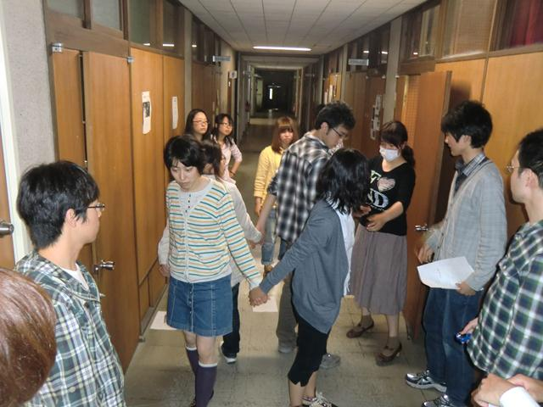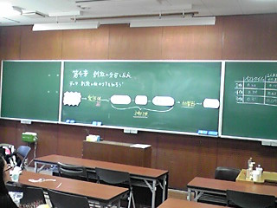
8・良かった点
他の班からあげられた良かった点として、プリントが板書と対応していて分かりやすく、フラッシュカードが見やすいとの意見があった。また、クラス皆で実験をしている一体感があるという意見もあった。

9・改善点
改善点としては、まず、教員の話し方、立ち位置の指摘があった。また、それぞれの班で実験結果に対するディスカッションの時間を設けるべきだとの意見があった。その他にも、実験の指示に問題があるとの指摘があったので、まず教壇で教員が見やすく演示をしてから生徒実験に入るべきであった。

10・他者評価のカード
評価カードの集計結果を各項目ごとに記す。（学生11名、指導教員2名の計13名）

- 計52 平均4
- 43 3.3
- 45 3.5
- 57 4.4
- 58 4.5
- 52 4
- 48 3.7
- 44 3.4
- 55 4.2
- 52 4
合計506 39
平均50.6 3.9

